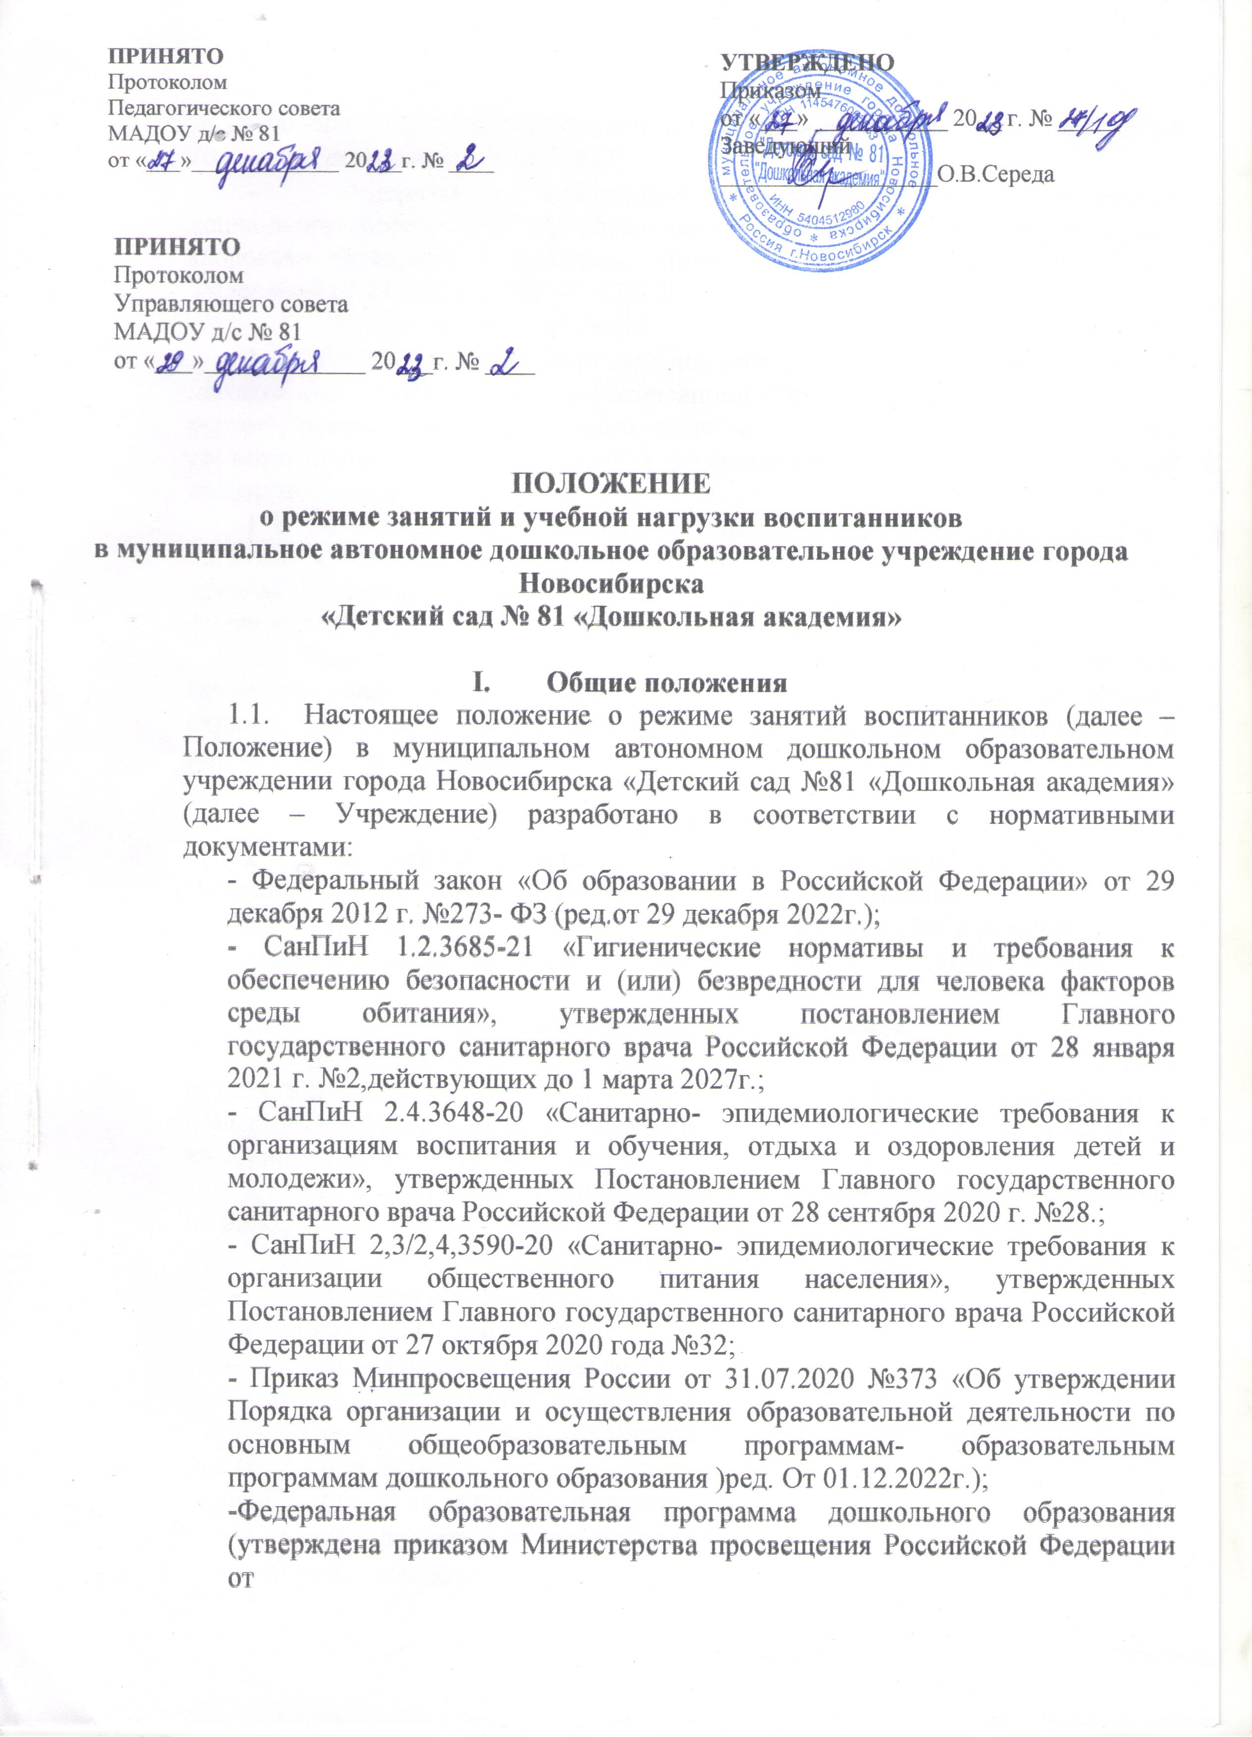

от 25 ноября 2022 г. № 1028, зарегистрировано в Минюсте России 28 декабря
2022 г., регистрационный № 71847);
- Федеральной адаптированной образовательной программы дошкольного образования для обучающихся с ограниченными возможностями здоровья» (утверждена приказом Министерства просвещения Российской Федерации от 24 ноября 2022 № 1022 );
- Устава МАДОУ д/с № 81.
  - Образовательные программы дошкольного образования реализуются в детском саду в соответствии с расписанием образовательной деятельности, с учетом режима работы детского сада и групп, а также режима дня, соответствующего анатомическим и физиологическим особенностям каждой возрастной группы.
  - Режим занятий устанавливает продолжительность образовательной нагрузки в течение одного занятия и одного дня, особенности организации занятий с применением электронных средств обучения и занятий по физическому воспитанию.
  - Положение о режиме занятий и учебной нагрузке воспитанников (далее по тексту – Положение) МБДОУ разработано с целью обеспечения охраны здоровья воспитанников в ходе образовательной деятельности и воспитательного процесса.

Режим работы детского сада и групп
  - Режим работы детского сада: пятидневная рабочая неделя. Выходные дни – суббота, воскресенье, нерабочие праздничные дни.
  - Дошкольные группы в детском саду функционируют в режиме:
- полного дня (12-часового пребывания) – с 7 ч 00 мин. до 19 ч 00 мин.

Режим занятий воспитанников
  - Образовательная деятельность и воспитательный процесс осуществляется в соответствии с ОП МАДОУ д/с № 81 для детей групп общеразвивающей направленности или АОП МАДОУ д/с № 81 для детей групп комбинированной направленности
  - Продолжительность одного образовательного занятия составляет не более:
- 10 мин. – от полутора до трех лет;
- 15 мин. – для детей от трех до четырех лет;
- 20 мин. – для детей от четырех до пяти лет;
- 25 мин. – для детей от пяти до шести лет;
- 30 мин. – для детей от шести до семи лет.
  - Продолжительность суммарной образовательной нагрузки в течение дня составляет не более:
- 20 мин. – от полутора до трех лет;
- 30 мин. – для детей от трех до четырех лет;
- 40 мин. – для детей от четырех до пяти лет;

- 50 мин. или 75 мин. при организации образовательного занятия после дневного сна – для детей от пяти до шести лет;
- 90 мин. – для детей от шести до семи лет.
  - Занятия для всех возрастных групп начинаются не ранее 8.00 и заканчиваются не позже 17.00.
  - Во время занятий воспитатели проводят соответствующие физические упражнения.
  - Перерывы между занятиями составляют не менее 10 мин.

Режим занятий с применением электронных средств обучения
  - Занятия с использованием электронных средств обучения проводятся в возрастных группах от пяти лет и старше.
  - Непрерывная и суммарная продолжительность использования различных типов ЭСО на занятиях составляет:
Электронное средство обучения | Возраст воспита нника | Продолжительность, мин., не более
 |  | На одном занятии | В день
Интерактивная доска | 5-7 | 7 | 20
Интерактивная панель | 5-7 | 5 | 10
Персональный компьютер, ноутбук | 6-7 | 15 | 20
Планшет | 6-7 | 10 | 10

  - Для воспитанников 5-7 лет продолжительность непрерывного использования:
- экрана с демонстрацией обучающих фильмов, программ или иной информации, предусматривающих ее фиксацию в тетрадях воспитанниками, составляет 5–7 минут;
- наушников составляет не более часа. Уровень громкости устанавливается до 60 процентов от максимальной.
  - Во время занятий с использованием электронных средств обучения воспитатели проводят гимнастику для глаз.

Режим физического воспитания
  - Продолжительность физкультурных, физкультурно-оздоровительных занятий и мероприятий определяется с учетом возраста, физической подготовленности и состояния здоровья детей.
  - Занятия физической культурой и спортом, подвижные игры проводятся на открытом воздухе, если позволяют показатели метеорологических условий (температура, относительная влажность и скорость движения воздуха) и климатическая зона. В дождливые, ветреные и морозные дни занятия физической культурой проводятся в физкультурном зале.

Ответственность
  - Во время образовательного процесса администрация Учреждения, воспитатели, младшие воспитатели, педагоги – специалисты несут ответственность за жизнь и здоровье детей.
  - Администрация, педагогические работники несут ответственность за:
- качество и реализацию в полном объеме Общеобразовательной программы и Адаптированной образовательной программой для детей со сложным дефектом (с учетом возможностей детей) Учреждения;
- соблюдение расписания организованной образовательной деятельности;
-соответствие применяемых форм, методов и средств организации образовательного процесса возрастным, индивидуальным, психофизиологическим особенностям детей.

Заключительные положения
7.1. Настоящее Положение действует до принятия нового. Изменения в настоящее Положение могут вноситься Учреждением в виде изменений и дополнений в настоящее Положение.

